MARGO SUN s.r.o., Andovská 130, 940 53 Nové Zámky, Slovakia
tel ++421/903/319401, E-mail: margosun@margosun.com,
Apartmánový Dom „ KAMZÍK“ - Donovaly, Slovakia

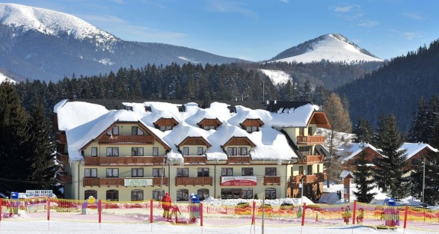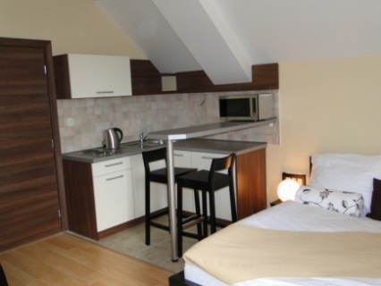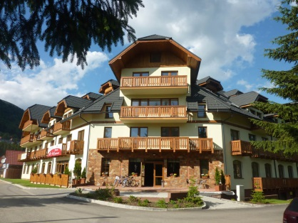
cena za studio pre príslušný počet osôb/noc/EUR
Typ ubytovania | 15.04. 19.12. | 19. 12. - 23. 12.  09. 01. - 15. 04. | 23. 12. - 09. 01.
Typ ubytovania | 15.04. 19.12. | Veľká noc | 23. 12. - 09. 01.
Štúdio pre 2 osoby | 110 | 130 | 150
prístelka | 20 Eur/os/noc

Cena zahŕňa: ubytovanie na jednu noc, spotreba energie (elektrina, voda), uterák, posteľnú bielizeň,
Povinný príplatok:
• miestny poplatok : 2,00 Eur / osoba od 7 r./ deň
Doplatok:
• pes: 10 EUR/ noc
• Neskorý check out do 13 : 00 hod / 30 Eur
• Neskorý check in po 19 : 00 hod / 10 Eur
• záverečné upratovanie 10 Eur/pobyt
• manipulačný poplatok pri platbe na mieste 10% z výšky doplatku

Poznámka
• Check in od 14:00 – do 18:00
• Chceck out do 10 : 00
• vratná kaucia 50 EUR, ktorá bude pri odchode vrátená
• Garáž- parkovacie miesto – 5 Eur/deň / nepovinný príplatok/

